出國報告(出國類別:其他)

臺日環境永續循環學術交流與考察-熊本大學

服務機關:國立臺北科技大學 環境工程與管理研究所
姓名職稱:張添晉 教授
派赴國家:日本熊本
出國期間:102年3月30至102年4月5日
報告日期:102年6月21日

摘要
全球皆在重視環保議題，而日本與臺灣之地理位置與周遭環境都很類似，且日本境內對於環境保護措施及政策一直以來是亞洲國家中首屈一指，因此本次臺日交流出訪對象就以日本縣立熊本大學環境共生學系為主，透過交流可以進一步的瞭解雙方的研究領域。與日本的學術交流研討會中，雙方透過簡報、海報及問與答，日本方面以環境生物為主要的研究領域、台灣則以資源回收為主要的研究方向，此次交流可以增進各校間對不同領域的能力，並同時檢討自己是否需改進的地方。除了在學術上的切磋，進而互相在研究態度上及處理事情的認真細心的心態，都是值得臺灣學術單位效仿的。

目次
壹、 目的: 3
貳、 過程 3
參、 研討會會議參與教授 4
肆、 研討會會議概述 4
伍、 心得 8
陸、 建議事項 9
柒、 相片 10

- 目的:
近年來全球環保議題一直常出現在國內各報章雜誌的頭條，如核能議題、全球暖化、糧食短缺等……。因此身為環保學術的一份子應為唯一的地球盡心盡力解決問題，重視環境與人之間的共生。全球皆在著重於環保議題上，而人民環保意識較高的國家以德國與日本最廣為人知；而日本與臺灣之地理位置與周遭環境頗為相似，因此本人決定帶領敝工作團隊選定與臺灣經緯度較相近的日本為考察重點。日本境內對於環境保護措施及政策一直以來是亞洲國家中首屈一指，因應其國內環保議題逐年重視，本團隊赴日與熊本大學環境共生部教授及學生進行學術交流，辦理一場次的學術研討會。研討會目的除了達到臺日兩國學術之間的交流，也促成未來合作之契機。
- 過程
- 研討會會議議程
- 03月30日(六) 08:30由臺灣桃園機場出發搭乘長榮航空公司，飛行02小時並於當日 10:30抵達福岡國際機場。
- 03月31日(日)準備會議報告資料
- 04月01日(一) 本團隊與熊本大學學生於縣立熊本大學進行學術交流
- 04月05日(五) 由12:20長榮航空（BR2105）由福岡國際機場出發，飛行02小時，並於當日14:20 抵達臺灣桃園國際機場。

- 研討會會議參與教授
成員如下：本次學術交流研討會共有3位教授參與
- 張添晉 教授
國立臺北科技大學 環境工程與管理研究所 /工程學院院長
- 石橋康弘 教授
縣立熊本大學 環境共生學部 環境資源學科
- 小林 淳 助教
縣立熊本大學 環境共生學部 環境資源學科
- 研討會會議概述
此次研討會議程如表1所示。本團隊共計有10位學生進行簡報發表，本團隊發表之議題摘要如表2所示。
表1 4月1日研討會議程
Time | Menu
10:00-10:15 | Opening-張添晉 教授
Time | Name | Research theme
10:15-10:25 | Fumitaka  Ishihara | Study on tissue distribution of persistent organic pollutants in marine fish
10:25-10:37 | Chang-Yu Lu  呂長育 | A Study of Rare Resources Recycling Potential and Urban Mining in Taiwan
10:37-10:47 | Yuki  Imuta | Study on relationship between trophic level and persistent organic pollutants in aquatic organisms
10:47-10:59 | Ching-Yueh Weng  翁菁悅 | Study of Risk Assessment for Waste Multi-Mercury Containing Products
10:59-11:09 | Tigusa  Takaoka | The effects of endocrine disrupting chemicals between aqueous crustaceans
11:09-11:24 | Break Time
11:24-11:36 | Wen-Hong Xue  薛文泓 | Rare Resources -TFT-LCD ITO target resource and value
11:36-11:46 | Keisuke  Yosimoto | Degradation and removal of Bisphenol A related compounds（BPs）by Portulaca olerasea
11:46-11:58 | Ching-I Lin  林景儀 | An Investigation of Mercury Concentration in Household Lamps and Control Strategies
11:58-12:08 | Sousi  Ichiki | Environmental impact assessment of methane fermentation facilities for livestock excreta in Shimabara
12:08-12:20 | Qing-Chun Cai  蔡青純 | A Study of Waste Electrical and Electronic Resource Recovery
12:20-13:20 | Lunch Time
13:20-13:30 | Yuka Yakusiji | Development of recycling technology by a methane fermentation of waste biomass
13:30-13:42 | Yu-Ju Chang  張育儒 | EEWH & CASBEE
13:42-13:52 | Ryo  Omagari | Fundamental investigation about lead distribution and existence form of incinerated ash
Time | Name | Research theme
13:52-14:04 | Sung-Lin Hsieh  謝松霖 | A Study of The Rare Resources in Waste Printed Circuit Boards
14:04-14:14 | Keita  Kudou | Volcanic Particles of Sakurajima  and the Comparison with Shinmoedake
14:14-14:29 | Break Time
14:29-14:41 | Kuo-Chiang Peng  彭國強 | Recovery of neodymium from magnet
14:41-14:51 | Satoshi Fukushima | Comparison of Airborne Particles and Deposition Particles Associated with Asian Dust at Kyushu Western Coast
14:51-15:03 | Shu-Ping Chiu  邱姝萍 | Recycling Technologies of Rare Earth in computer monitor scrap and Phosphors
15:03-15:13 | Kotaro Murata | Measurement of Bacterial Cell Concentration and Viability in the Atmosphere with LIVE/DEAD BacLight Stain: Laboratory Experiment and Field Application
15:13-15:25 | Yu-Pei Lin  林妤蓓 | Rare Resources Recovery-A Case of Gold
15:25-15:40 | Prepare Poster session & Break Time
15:40-16:10 | Poster session (A group)
16:10-16:40 | Poster session (B group)
16:40-17:10 | Closing

表2 發表議題摘要
姓名 | 議題 | 摘要
呂長育 | A Study of Rare Resources Recycling Potential and Urban Mining in Taiwan | 資源循環透過城市採礦之制度，可達到循環產業及循環經濟之最終目的。本研究進行臺灣城市採礦效益估，選定四項目前尚未進行全面回收之物品，進行產值評估，冀望分析出四項物品之回收效益與未來發展潛力。
翁菁悅 | Study of Risk Assessment for Waste Multi-Mercury Containing Products | 本研究採用NAS-NRC建議之風險評估四大步驟，針對國內廢含汞產品處理廠較易逸散區域進行風險分析。結果顯示，量化處理廠在一般情境之HI值均小於1，代表皆低於非致癌危害商數指標標準；綜合物質流分析及風險評估結果，處理廠作業員於處理過程時，佩戴呼吸防護設備可減低汞暴露量，因此推論作業員於處理廢含汞產品之作業過程並不會增加汞暴露風險。
薛文泓 | Rare Resources -TFT-LCD ITO target resource and value | 金屬銦可用於不同類型的電子電器設備中，跟與調查得知金屬銦屬於耗竭性稀有資源，本次研究為使用ITO靶材回收電子電器設備上之金屬銦，並計算其帶來之產值，透過分離純化實驗，取得廢電子電器設備之金屬銦，並進行更深入之探討，以利臺灣未來戰略儲備之使用。
林景儀 | An Investigation of Mercury Concentrationin Household Lamps and Control Strategies | 資源循環透過城市採礦之制度，可達到循環產業及循環經濟之最終目的。本研究進行臺灣城市採礦效益評估，選定四項目前尚未進行全面回收之物品，進行產值評估，冀望分析出四項物品之回收效益與未來發展潛力。
蔡青純 | A Study of Waste Electrical and Electronic Resource Recovery | 針對行政院環保署近日規劃的增加的WEEE回收項目，利用排序法篩選出研究標的，研究對象為收錄放音機、錄影機及除濕機三項，本研究以實機拆解分析三項目的組成份及有害物質並調查市占率和回收效益。收錄放音機、錄影機及除濕機的有害物質比例分別為21.5%、19.6%及4.47%，而回收效益分別為43.4元/、70.5元/台及182.1元/台。
張育儒 | EEWH & CASBEE | This presentation is to introduce Taiwan’s green architecture law ”EEWH”, and to make a comparison with Japan’s green architecture law “CASBEE”. There are many similarities and differences between these two system and it is quite an interesting issue to discuss.  Besides, I will also present some great architecture projects in Taiwan that they put great efforts on solving problems such as natural ventilation and natural lighting...etc. I focus on their ideas and which ways of design and technics they choose to put in their architectures.  Through this sharing, we can know more about what the biggest differences between two countries’s law and their pros and cons. And let’s learn from each other to benefit the mother earth!
謝松霖 | A Study of The Rare Resources in Waste Printed Circuit Boards | 本研究透過蒐集國內印刷電路板進出口、製造、廢棄及市場流動等數據，且調查推估我國印刷電路板流佈情形，爾後蒐集印刷電路板回收稀有資源相關文獻。廢印刷電路板中含有鈀、鉑、銦、鎵、鉭、鉬及銻等稀有資源。並推估一公噸的廢印刷電路板約可回收稀有資源鈀360g、鉑315 g、銦12 g、鎵96 g、鉭400 g、鉬0.61 g及銻994 g。印刷電路板內資源潛勢中鈀1,408 kg、鉑1,232 kg、銦375 kg、鎵 47 kg、鉭1,564 kg、鉬2.4 kg及銻3,888 kg。臺灣2011年境外輸出的處理量換算廢印刷電路板資源產值約損失了200億，而稀有資源的廢棄潛量就有349噸。
彭國強 | Recovery of neodymium from magnet | 因Nd-Fe-B磁鐵具有強力的磁性，故其在許多高科技的電子產品中是不可或缺的。但自這些廢棄高科技產品中回收Nd進行再利用，以目前的技術還未能做到；因為Nd會和其他元素結合形成難以分離的化合物。因此在本篇研究中，嘗試使用Mg金屬作為Nd的萃取材料，將廢棄的Nd-Fe-B磁鐵中的Nd進行粹取，所得之金屬Nd可以回到製程中再使用。
邱姝萍 | Recycling Technologies of Rare Earth in computer monitor scrap and Phosphors | 稀土是不可再生的資源，因此，稀土(固體)廢棄物在資源保護綜合利用中，扮演著重要的角色。回收廢棄物亦成為實施循環經濟的重要環節，其中將會針對其形成原因、成分分析和稀土固體廢棄物的綜合利用，進行研究，另外，電視機顯像管和電腦顯示器中也含有一些稀土元素(主要由銪和釔的粉末作為塗料)，因此，從電子廢棄物中回收稀土元素在經濟和環境問題上是非常重要的，然而，螢光燈管中亦有稀土金屬，分離螢光粉中的稀土，讓未來能方便回收這些寶貴的稀土資源，其是利用液/液萃取來分離紅色、藍色和綠色螢光粉中的稀土，由結果顯示，『液/液萃取』能有效分離紅色、藍色和綠色螢光粉中的稀土，三基色螢光粉的回收率分別為紅色95.2％、藍色98.8％綠色82.6％。另外，透過濕法冶金淨化處理技術取出電腦螢幕中之金屬液，可以溶解出銪和釔。
林妤蓓 | Rare Resources Recovery-A Case of Gold | 介紹幾種用於再利用金的回收技術，運用於工業中，因為市場價格較高以及廣泛使用貴金屬，有限的資源將提高黃金股價，歸因於國際政治和經濟危機。萃取技術分為火法冶金、濕法冶金及生物濕法冶金技術。將廢手機印刷電路板中產生的氯做為氧化劑並浸出金，浸出實驗中通過單獨的反應器中，連接陽極上的Cl2氣體。 綜合幾項以上技術，從廢棄材料中使用火法冶鍊回收金，由於環境方面的考量，現今較多進行二次吸附浸出金的實驗。

- 心得
本人帶領敝團隊前往日本縣立熊本大學與環境共生学部 環境資源学科進行學術交流，雙方團隊人員各自發表目前研究之議題；日本方面以環境生物為主要的研究領域、敝團隊則以資源回收為主要的研究方向。本次交流使本人瞭解到水體汞污染及大氣中戴奧辛對於生態影響之嚴重性，應有即刻解決之必要性，並收集熊本大學所研究之資料提供未來環境生態解決方法之參考，期能使我國對於環境污染能更加重視。
- 建議事項
- 本次出國地點熊本為較純樸的城市，因此生活環境相當優良、公共衛生也較貼近大自然，若未來可以建議參訪都市化較高的如大阪、東京等地，可以觀察城市生活的環保政策。
- 本次出訪目的為學術交流了解臺日間環境議題的差別與相似之處，未來建議可以增加韓國、中國大陸的學生一起進行學術討論。

- 相片
本次學術交流之照片如下所示
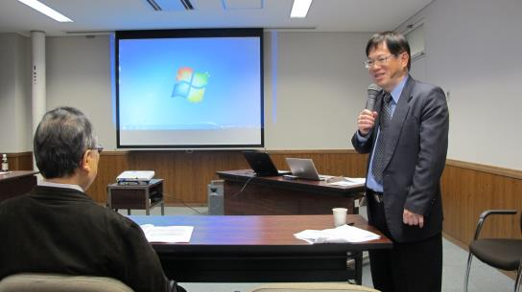 | 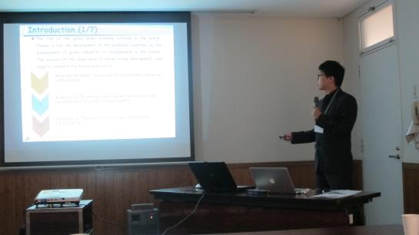
學術交流研討會-張添晉教授開場 | 學術交流研討會-臺灣學生簡報
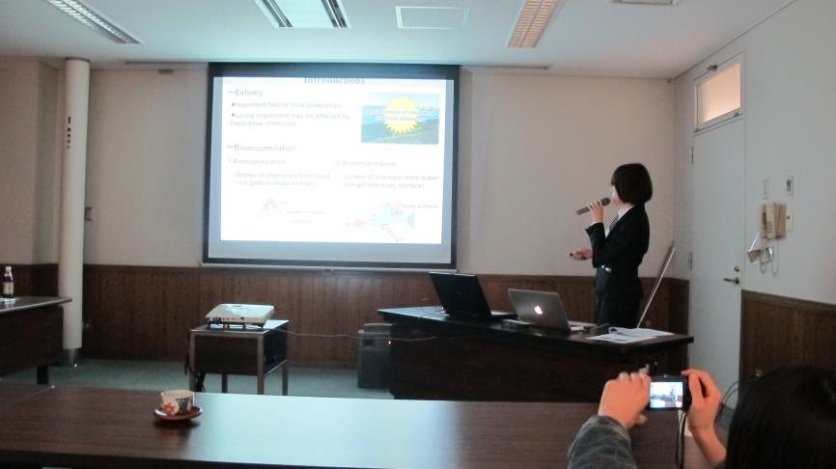 | 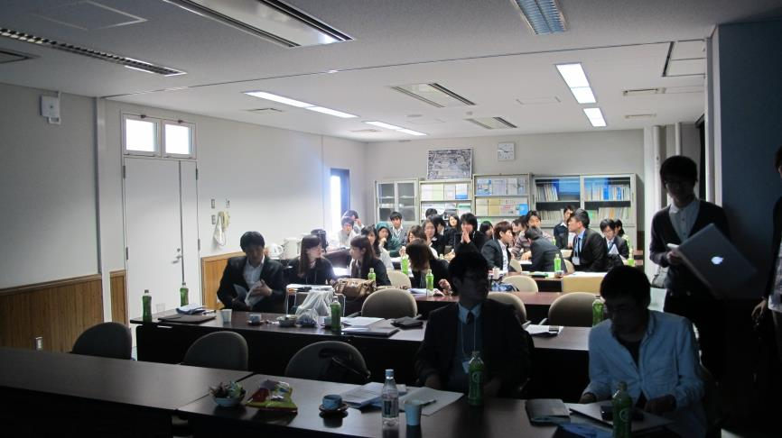
學術交流研討會-日本學生簡報 | 臺日學術交流研討會
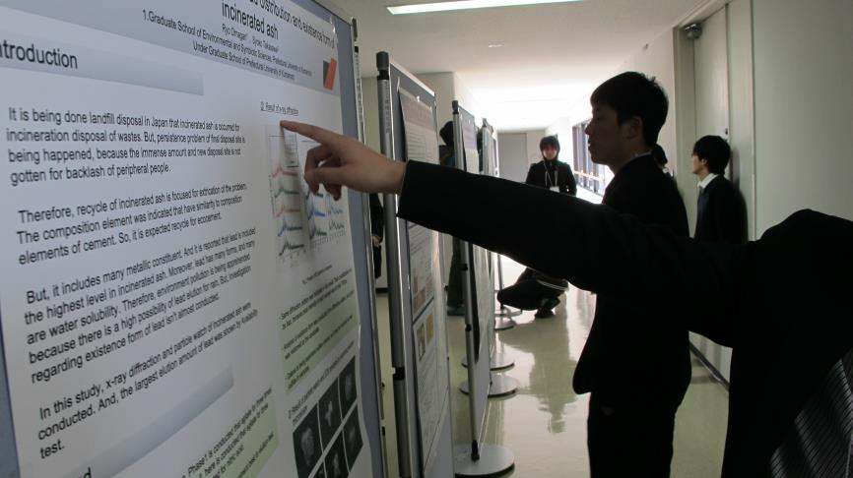 | 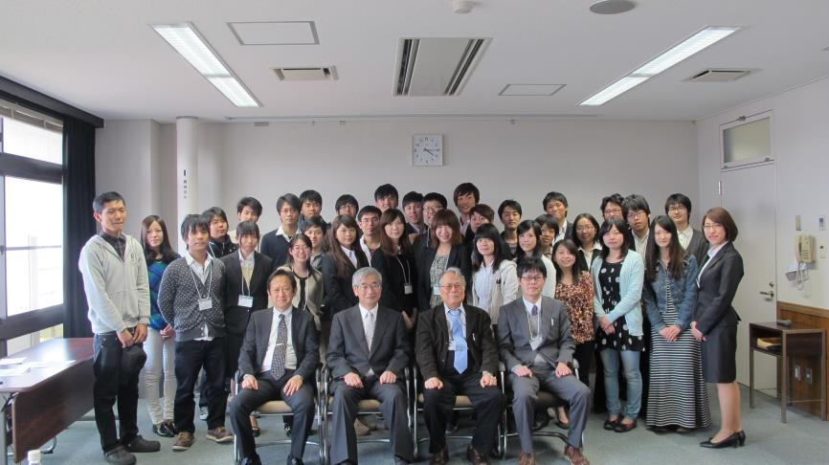
臺日學術交流研討會-海報討論 | 臺日學術交流研討會-全員合照

